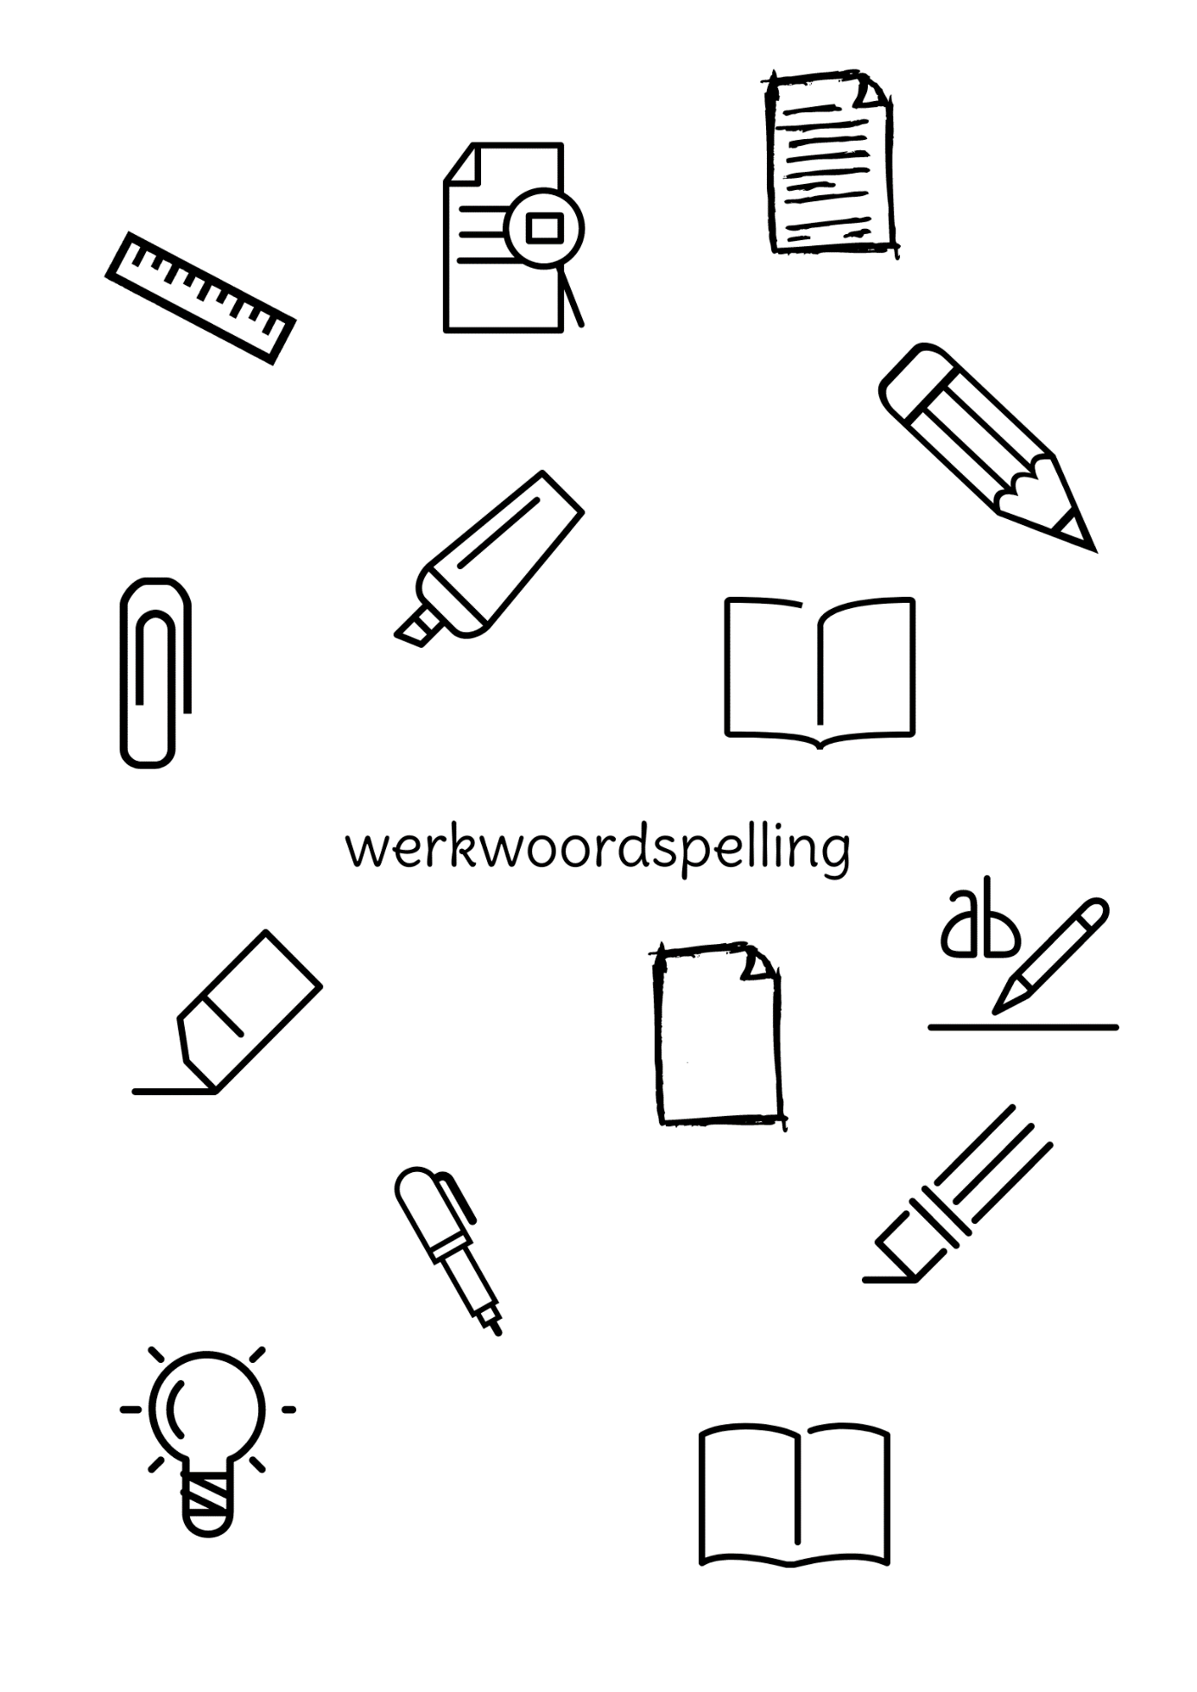
We bekijken alle tijden eerst apart (tegenwoordige tijd, verleden tijd en het voltooid deelwoord). Telkens krijg je een grondig schema, zodat je goed weet hoe je de werkwoorden moet vervoegen. Lees deze schema’s dus steeds aandachtig!

verduidelijking van enkele woorden
infinitief = het volledige werkwoord, dat niet vervoegd is bv. slapen, drinken, worden, zwemmen ...
stam = de infinitief –en bv. word, slaap, drink, zwem …

tegenwoordige tijd
STAP 1 Wie of wat doet er iets in de zin? Ik, jij, je, hij, zij, het, u, jullie, wij …
STAP 2 Aan de hand van deze kader kan je het werkwoord in de juiste vorm vervoegen.
ik | stam | Ik word
jij/je | stam + t | Jij wordt
zij/ hij/ u/ het | stam + t | Hij wordt
wij | infinitief | Wij worden
jullie | infinitief | Jullie worden
zij  (meervoud) | infinitief | Zij worden

Wanneer ‘jij of je’ achter het werkwoord staat dat je moet vervoegen, schrijf je geen T!
bv. Word jij morgen 15 jaar?
Wanneer er bijvoorbeeld ‘je broer / jouw zus / je hond’ achter het werkwoord staat dat je moet vervoegen, schrijf je wel een T!
bv. Wordt jouw broer morgen 15 jaar?

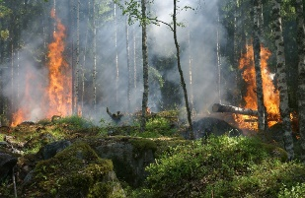
Tegenwoordige tijd: In de volgende artikels kom je meer te weten over de branden in het Amazonewoud die deze zomer plaatsvonden. Vervoeg de werkwoorden in de tegenwoordige tijd.
Stand up for the Amazon Forest
1
Het Amazonewoud ……………………………………… (branden) heviger dan ooit.
60% van het grootste woud ter wereld, ………………………………………(liggen) op Braziliaans grondgebied. Brazilië ……………………………………… (detecteren) sinds begin dit jaar al 83 329 branden. Ook Bolivia ……………………………………… (alarmeren) de wereld, want de situatie ……………………………………… (worden) steeds erger!
Het Amazonewoud ………………………………………(zorgen) ervoor dat CO2 ………………………………………(worden) omgezet in zuurstof. Dat ………………………… (hebben) jij nodig om te kunnen ademen. ……………………………………… (staan) onze ademhaling onmiddellijk op het spel door de vuurzee? Nee, maar er zijn wel degelijk gevolgen. Het woud …………………………………… (nemen) een kwart van alle CO2 op die we uitstoten. In de bomen zelf zit heel wat CO2 opgeslagen. Wanneer het ……………………………………… (branden) in dit woud en deze CO2 ………………………………………(vrijkomen), is de schade enorm! Het gevolg: de aarde ………………………………(warmen) nog verder op. Daarom …………………………………… (koesteren) iedereen het Amazonewoud. (bron: De Wereld Morgen)
H&M koopt geen Braziliaans leer meer door branden in Amazone
H&M ……………………………………… (willen) voorlopig geen leer meer aankopen uit Brazilië. Zo willen ze duidelijk maken dat hun bedrijf op geen enkele manier nog schade aan het Amazonewoud ……………………………………… (tolereren) De boycot ……………………………………… (worden) niet onderbroken tot er betrouwbare systemen komen die weergeven dat het leer niet ……………………………………… (bijdragen) aan natuurschade in de Amazone. De ban ……………………………………… (gelden) voor alle H&M-merken, zoals ook & Other Stories en Cos. Ook het merk Timberland ……………………………………… (kondigen) aan dat ze Braziliaans leer voorlopig bannen.
(bron: Knack)

Verleden tijd
Dit schema is enkel voor regelmatige werkwoorden. Dit zijn werkwoorden die je volgens dit regeltje moet vervoegen.
Onregelmatige werkwoorden volgen deze regel helemaal niet (bv. lopen-> liepen, zwemmen -> zwommen, kopen -> kochten …)
Bekijk de derde laatste letter van de infinitief. Bv. wandelen = L
Bv. wandelen, dansen

Staat deze letter in ’T eXKoFSCHiP?

Nee?
Ja?

stam + de
of
stam + den (meervoud)
bv. Ik wandelde
Wij wandelden
stam + te
of
stam + ten (meervoud)
bv. Ik danste
Wij dansten

Verleden tijd: Vervoeg de werkwoorden in deze weetjes op een correcte manier.
2
Wist je dat …
- De langste hartstilstand die iemand ……………………………………… (overleven), vier uur ……………………………………… (duren)?
- Cola vroeger een klein beetje cocaïne ……………………………………… (bevatten)?
- Cola oorspronkelijk groen ……………………………………… (is)?
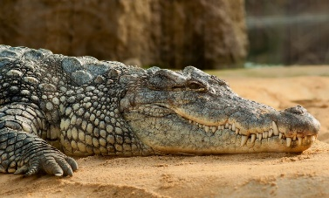
- Er 55 miljoen jaar geleden nog palmbomen ……………………………………… (groeien) op de Noordpool?
- Krokodillen eerder op aarde ………………………………………(leven) dan dinosaurussen?
- De oudste vrouw 122 jaar is ……………………………………… (worden)?
3
Verleden tijd: Vervoeg alle werkwoorden (in deze twee inleidingen) in de verleden tijd.
Orkaan Dorian bereikt Canada
De orkaan ……………………………………… (verwoesten) de Bahama’s en de Verenigde Staten. Nu worden ook delen van de Canadese kust getroffen. De harde wind blies bomen en elektriciteitsleidingen omver. In het centrum van de stad …………………………….. (worden) een bouwkraan omver geblazen. De wind ……………………………………… (sleuren) het dak van een gebouw eraf. Duizenden mensen ……………………………………… (proberen) al te vluchten naar veiligere oorden. (bron: HLN)

Man vreest dat orkaan Dorian zijn Smart zal wegblazen en parkeert hem in de keuken
In Florida ……………………………………… (zitten) de schrik voor orkaan Dorian er flink in. Inwoners ……………………………………… (nemen) dan ook hun voorzorgen. Patrick Eldridge uit Jacksonville ……………………………………… (zijn) heel specifiek bezorgd om zijn Smart. Volgens hem ……………………………………… (riskeren) de auto te worden weggeblazen. Hij ……………………………………… (parkeren) het wagentje dan maar in zijn keuken. (bron: HLN)

voltooid deelwoord
Dit schema is enkel voor regelmatige werkwoorden. Dit zijn werkwoorden die je volgens dit regeltje moet vervoegen.
Onregelmatige werkwoorden volgen deze regel helemaal niet (bv. lopen-> gelopen, zwemmen -> gezwommen, kopen -> gekocht …)
Bekijk de derde laatste letter van de infinitief. Bv. wandelen = L
Bv. wandelen, dansen

Staat deze letter in ’T eXKoFSCHiP?

Nee?
Ja?

ge +stam + t
bv. Ik heb gedanst

ge +stam + d
bv. Ik heb gewandeld

Voltooid deelwoord: Vervoeg de werkwoorden in deze mopjes.
4
1. Een man heeft zijn buurman ……………………………………… (vermoorden) en is ……………………………………… (veroordelen). Net voordat hij op de elektrische stoel had ……………………………………… (plaatsnemen), had de gevangenisdirecteur hem naar zijn laatste wens ……………………………………… (vragen). ‘Ja, meneer de directeur’, had de boef ……………………………………… (antwoorden). ‘Toen ik vroeger zenuwachtig was, heeft mijn moeder altijd mijn handje ……………………………………… (vasthouden). Wilt u dat zo dadelijk ook doen?’
2. Een speld en een naald hadden een wedstrijdje ……………………………………… (organiseren) want allebei hadden ze ……………………………………… (beweren) het hardst te kunnen zwemmen. Jammer genoeg is het op een ruzie ……………………………………… (uitdraaien). De speld had ……………………………………… (winnen), maar de naald wou het niet geloven. ‘Voor jou was het niet moeilijk om te winnen, want ik heb water in mijn oog ……………………………………… (hebben)!’
3. Guido heeft zijn auto naar de garage ……………………………………… (brengen). ‘Als ik nog maar vijf meter heb ……………………………………… (rijden), heb ik het al ……………………………………… (horen)’, heeft hij tegen de garagehouder ……………………………………… (zeggen). ‘Die vervelende tik is om gek van te worden!’ Wanneer hij ‘s avonds de wagen wil ophalen, ziet hij het meteen: de garagehouder heeft de hele wagen compleet uit elkaar ……………………………………… (halen). ‘Sorry’, zegt de man met een knalrood hoofd. ‘We hebben een beetje pech ……………………………………… (hebben). Uw wagen zal pas morgenavond weer klaar zijn. Wel hebben we de oorzaak van die vervelende tik ……………………………………… (vinden)! ’Meteen verschijnt er een stralende glimlach op Guido’s gezicht. ‘Ja’, zegt de garagehouder, ‘uw zoontje is de oorzaak. Hij heeft een knikker in de asbak ……………………………………… (verstoppen)!’

gemengde oefeningen
Lees de krantenartikels en vervoeg de werkwoorden in de gevraagde tijd.
5

Epidemie op haar hoogtepunt: dit moet je weten over de griep (bron: HLN)


De griep is nog steeds in het land en
(1 bereiken t.t.)op dit moment zelfs haar hoogtepunt. Geveld door de ziekte of wil je net voorkomen dat jij nog besmet
(2 worden t.t.) dit jaar? Wij zetten alles wat we jullie al (3 vertellen v.t.) over de griep op een rijtje.
- Geveld door de griep? Rep je niet naar het ziekenhuis, waar ze geen plaats meer hebben voor alle zieken.
- Wie voor een zieke moet zorgen, kan zelf ook een paar maatregelen nemen om de kans op besmetting zoveel mogelijk in te beperken. Was regelmatig je handen, zorg ervoor dat je jouw tandenborstel (4 isoleren t.t.) van anderen, ververs regelmatig de lakens en laat de zieke persoon papier gebruiken in plaats van een handdoek om de handen af te drogen.
- Ben je nog niet (5 vaccineren v.d.) en wil je dat nu nog snel doen? Dat
(6 hebben t.t.) eigenlijk weinig zin. Je bent dan nog wel iets
(7 beschermen v.d.), maar om er het beste uit te halen doe je dit beter vroeger. Best laat je een griepspuit zetten voor het seizoen begint, rond november, om die optimaal te laten werken.
- Al griep (8 hebben v.d.) dit seizoen? Dan bestaat er een waterkansje dat je toch nog eens besmet raakt, bijvoorbeeld met een ander type griep. Al is die kans gelukkig erg klein.

- Er (9 circuleren v.t.) een tijd lang het weetje dat een griep voor mannen erger aanvoelt dan voor vrouwen, maar die mythe werd ontkracht. De studie die dat ooit (10 beweren v.t.) bleek niet helemaal waterdicht te zijn.

Vervoeg de werkwoorden op een correcte manier. Let op! Kijk goed of je het werkwoord in het meervoud of enkelvoud moet zetten.

1. _____________________________ | 6. _____________________________
2. _____________________________ | 7. _____________________________
3. _____________________________ | 8. _____________________________
4. _____________________________ | 9. _____________________________
5. _____________________________ | 10. ____________________________

Pretcarrousel doet kinderen bewegen
(bron: HLN)
6

Gisterenochtend (1 komen v.t.) heel wat kinderen van 0 tot 6 jaar samen in De Tuimelaar voor een gratis doe- en ontmoetingsochtend.

In het verleden hadden dergelijke initiatieven ook plaats in samenwerking met de Landelijke Kinderopvang, maar nu voor het eerst (2 worden v.t.) het op eigen initiatief (3 organiseren v.d.). De school (4 werken v.t.) hierbij samen met de bibliotheek en de sport- en jeugddienst Wingene. Kind & Gezin (5 geven v.t.) ook zijn medewerking.
”Het is een succes vandaag, het was nog geen 10 uur en we hadden al 120 kinderen (6 inschrijven v.d.), meer dan het eindtotaal van de vorige editie. We leren bij deze doe- en ontmoetingsochtend de kinderen bewegen en spelen, in samenspel met de ouders”, aldus Elise. Iedere bezoeker (7 krijgen v.t.) eveneens een gratis ontbijt (8 aanbieden v.d.). Er waren verschillende doorlopende activiteiten zoals voorlezen met de bib, leren tandenpoetsen met een tandarts, samen bewegen van baby tot kleuter, schminken, een fotobox knutselen en vrij spelen.
Een geslaagde ochtend, dat (9 zien v.t.) ook OCMW-voorzitter Tom Braet die een bezoekje bracht.
Vervoeg de werkwoorden op een correcte manier. Let op! Kijk goed of je het werkwoord in het meervoud of enkelvoud moet zetten.
1. _____________________________ | 6. _____________________________
2. _____________________________ | 7. _____________________________
3. _____________________________ | 8. _____________________________
4. _____________________________ | 9. _____________________________
5. _____________________________


Ketchup gezond? Label verklapt het
(bron: Het Nieuwsblad)
7
Minister van Volksgezondheid Maggie De Block (1 onderzoeken t.t.) of er eenvoudige labels op voedselverpakkingen moeten komen om aan te duiden hoe (on)gezond ons eten is. Daarmee zou België het voorbeeld volgen van Frankrijk en het Verenigd Koninkrijk.

In Frankrijk doen ze het sinds oktober vorig jaar met een duidelijke kleurcode op de verpakking van voedsel. Als een pakje koekjes de letter E in een rode kleur (2 krijgen t.t.), dan eet je er best niet te veel van, want dan zitten ze vol vet, suikers en zout. Een groene A daarentegen (3 betekenen t.t.) dat je een gezonde keuze hebt (4 maken v.d.). Ook in het Verenigd Koninkrijk en Ierland hebben ze al enkele jaren een gelijkaardig ‘verkeerslichtensysteem’.

Interessant onderwerp (5 vinden t.t. ) Maggie De Block, die laat onderzoeken of zo’n systeem ook in ons land mogelijk is. De Europese regelgeving laat geen verplichting toe, maar zulke initiatieven kunnen mensen helpen bewuste keuzes te maken rond voeding.

Te zien aan de opmars van applicaties voor de smartphone is er alleszins vraag naar. Eén zo’n app – Open Food Facts – bevat al 5.245 Belgische producten en (6 gebruiken t.t.) het Franse systeem om aan te duiden hoe gezond een product is. Volgens de ontwikkelaars gebruiken ongeveer vijfduizend Belgen de app.
Het voordeel is dat je meteen weet waarom een product een slechte score (7 verkrijgen t.t.). Bij cola bijvoorbeeld omdat er zoveel suiker in zit, bij mosterd vanwege het zout. Gewoon door met je smartphone een product te scannen in de winkel.
Vervoeg de werkwoorden op een correcte manier. Let op! Kijk goed of je het werkwoord in het meervoud of enkelvoud moet zetten.
1. _____________________________ | 5. _____________________________
2. _____________________________ | 6. _____________________________
3. _____________________________ | 7. _____________________________
4. _____________________________

Bibliografie
De Wereld Morgen. (2019, september 4). Stand up for the Amzon forest. Opgehaald van De wereld morgen: https://www.dewereldmorgen.be/community/stand-up-for-the-amazon-forest/
Het Laatste Nieuws. (2018, februari 20). Epidemie op haar hoogtepunt. Opgehaald van HLN: https://www.hln.be/nina/fit-gezond/epidemie-op-haar-hoogtepunt-dit-moet-je-weten-over-de-griep~a6a433d3/
Het Laatste Nieuws. (2018, februari 19). Pretcarrousel doet kinderen bewegen. Opgehaald van HLN: https://www.hln.be/in-de-buurt/wingene/pretcarrousel-doet-kinderen-bewegen~a00dbc20/
Het Laatste Nieuws. (2019, september 8). Orkaan Dorian bereikt Canada. Opgehaald van HLN: https://www.hln.be/nieuws/buitenland/orkaan-dorian-bereikt-canada~a657f4eb/
HLN. (2019, september 5). Man vreest dat orkaan Dorian zijn Smart zal wegblazen en parkeert hem in de keuken. Opgehaald van HLN: https://www.hln.be/bizar/man-vreest-dat-orkaan-dorian-zijn-smart-zal-wegblazen-en-parkeert-hem-in-de-keuken~a7e3d4a4/
Vancaeneghem, J. (2018, februari 18). Ketchup gezond? Label verklapt het. Opgehaald van Het Nieuwsblad: https://www.nieuwsblad.be/cnt/dmf20180218_03364527
Weekend Knack. (2019, september 7). H&M koopt geen Braziliaans leer meer door branden in Amazone. Opgehaald van Weekend Knack: https://weekend.knack.be/lifestyle/mode/h-m-koopt-geen-braziliaans-leer-meer-door-branden-in-amazone/article-news-1506483.html?cookie_check=1567931927
Afbeeldingen : Stockio

